Nom : Prénom : 4ème
Tracer une vitesse  A partir de la table à coussin d’air nous obtenons le graphique suivant :  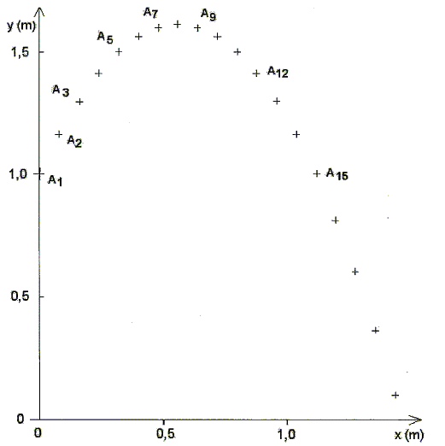  Chaque impulsion a lieu toutes les 50 ms.  1) Calculer la valeur de la vitesse au point A3 :  2) Calculer la valeur de la vitesse au point A13  3) Calculer la valeur de la vitesse au point A17  4) Tracer la représentation de la vitesse sur ces 3 points | T22  T23  T24  M2  M2  M2  M3  T26  T9

